2023
No.３
想像を創造する
機械科
和歌山県立箕島高等学校 宮原校舎 機械科
〒６４９－０４３４ 有田市宮原町新町４１６
TEL ０７３７－８８－６２３８
FAX ０７３７－８８－５５９８

7月24日(月)～28日(金) フォークリフト運転技能講習会in宮原校舎
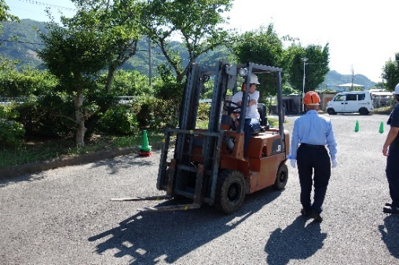
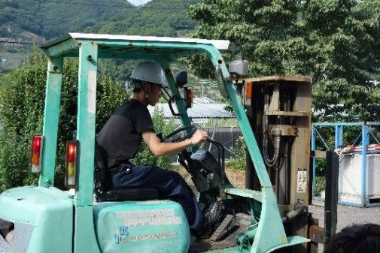
宮原校舎にて機械科の３年生が、フォークリフト技能講習に参加しました。２日間の学科講習、３日間の実技講習、実技試験を経て、参加者20名全員がフォークリフト運転技能講習を修了することができました。以下の写真は、実際に生徒が運転に挑戦している様子です。
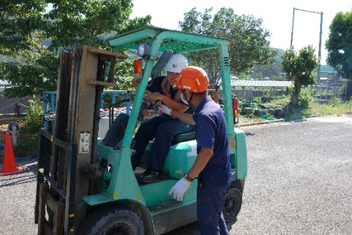

9月7日(木)・14日(木) 地域企業技術者 派遣事業（アーク溶接実習）
わかやま産業を支える人づくりプロジェクト事業では、年間を通じて計8回にわたり木本産業株式会社様から、講師先生２名を派遣していただきアーク溶接の指導をしていただいています。今回で4回目が終了しました。毎回丁寧な指導していただき、本当にありがとうございます。今後ともよろしくお願いします。
9月9日(土) 中学生体験学習（機械科）in宮原校舎
和歌山県内の中学生を対象に、箕島高校の機械科教育の取り組み、工場見学、実習見学、授業の内容を理解することを目的として、中学生体験学習を開催しました。25名の中学生が参加してくれました。当日は、機械科３年生にも協力してもらい、機械科の魅力や機械の使い方、工具の名称など、丁寧に説明してくれていました。参加していただいた中学生のみなさん、保護者の方々、引率の先生方、暑い中ありがとうございました！
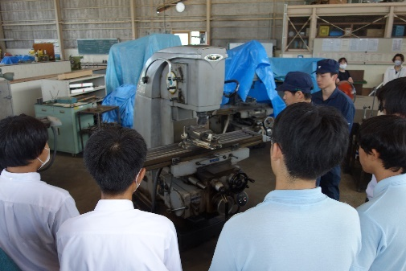
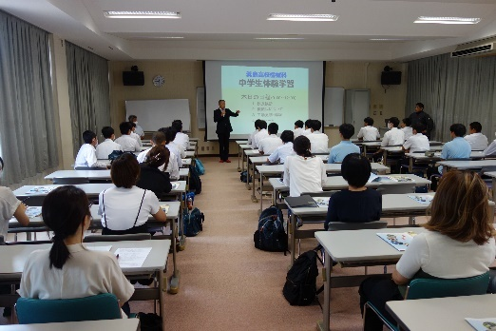
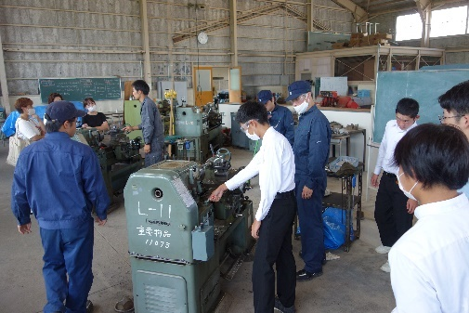

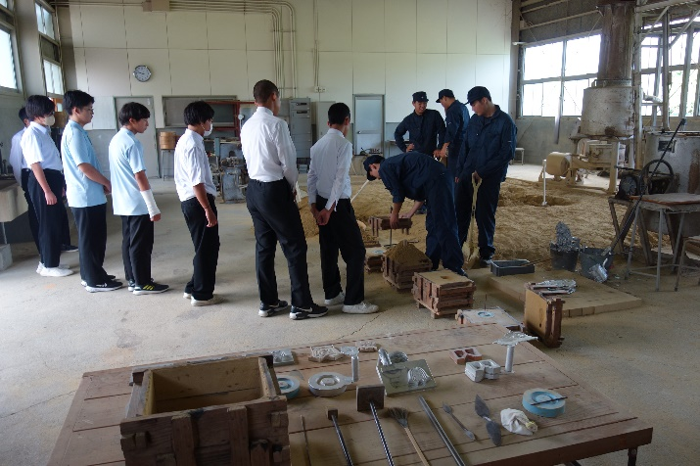
今後の実施予定
１年生 工場見学
企業説明会
２年生 企業説明会
３年生 ガス溶接技能講習
ドローン講習会
小型車両系建設機械講習会

